ПАСПОРТ
базового підприємства для організації практичного навчання студентів ВСП "Технолого-економічного фахового коледжу Білоцерківського національного аграрного університету"
Назва підприємства: ТОВ «Житомирський м’ясокомбінат»
Директор: Бабич Олег Анатолійович
Місце знаходження: Україна, 10025, Житомирська обл., місто Житомир, вул. С. Параджанова, будинок 127
Телефон: 0412482566
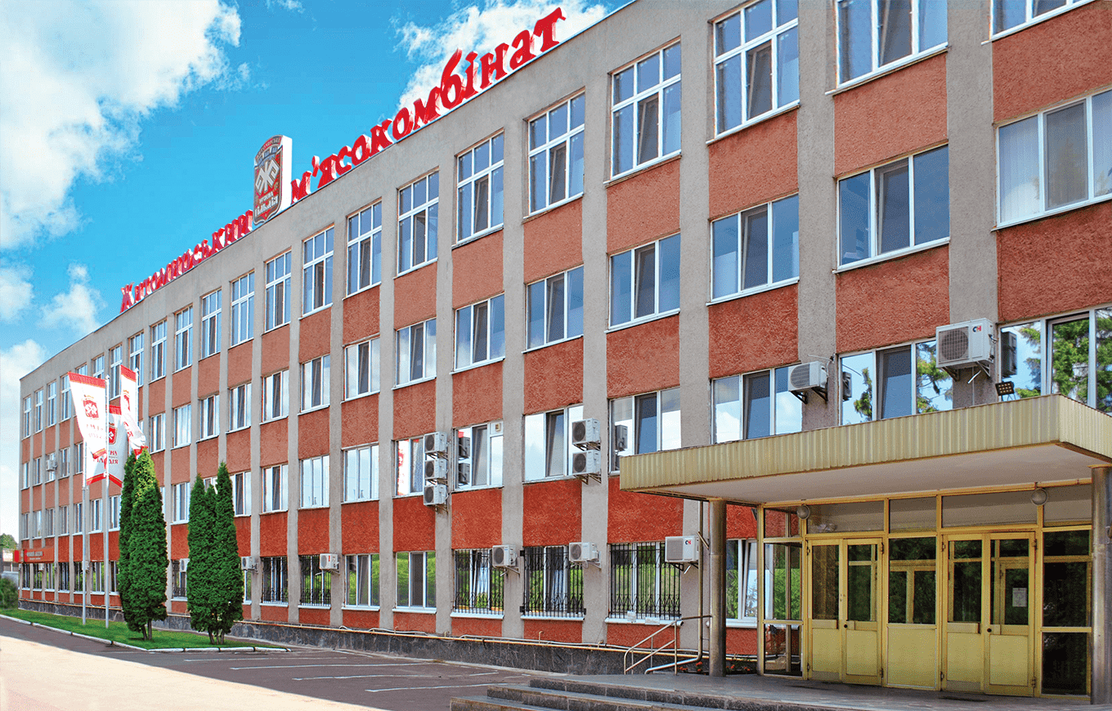
Факс: 0412333015
E-mail: art32122069@ukr.net
Сайт: http://master-chef.com.ua/
Кількість працівників: 1834 осіб
Контактна особа на підприємстві:
ПІБ _____________________________________
Телефон _________________________________
E-mail ___________________________________
Географічне розташування: Підприємство розташоване в м. Житомир, відстань від м. Біла Церква до самого підприємства становить 138,8 км.
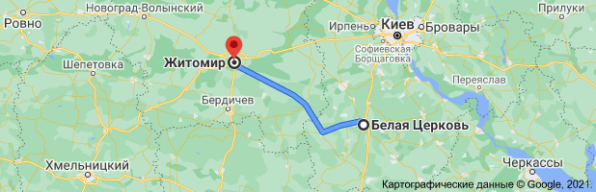

Напрям діяльності підприємства: Харчова промисловість.
ТОВ «Житомирський м’ясокомбінат» виготовляє продукцію таких різновидів:
- Сосиски;
- Сардельки;
- Ковбаси;
- Снеки, і т.д.
Завдяки багаторічному досвіду і довірі споживачів “Житомирський м’ясокомбінат” розвивається з кожним днем ​​і на даний момент має 3 основних бренди: ТМ “М’ясна Гільдія”, ТМ “Ранчо”, ТМ “Gremio de la Carne”. Технологи і фахівці м’ясного виробництва відточують майстерність приготування м’ясних шедеврів і не зупиняються на досягнутому рівні.

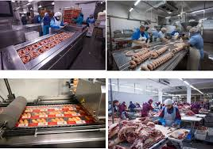
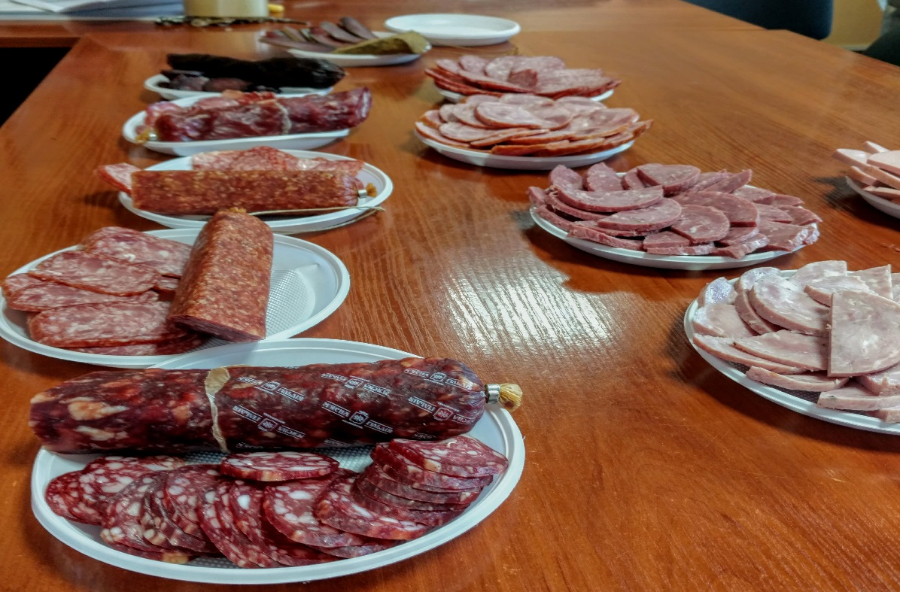
ПАСПОРТ
базового підприємства для організації практичного навчання студентів ВСП "Технолого-економічного фахового коледжу Білоцерківського національного аграрного університету"
Назва підприємства: СТОВ «Старинська птахофабрика»
Директор: Міщенко Сергій Васильович
Місце знаходження: 08361, Київська обл., Бориспільський р-н, село Мирне, вул. Центральна, будинок 1
Телефон: 044 389 36 14
Факс: 0459531602
E-mail: office.spf@mhp.com.ua
Сайт: https://mhp.com.ua/uk/pro-kompaniiu/stov-
starynska-ptakhofabryka
Кількість працівників: 1320 осіб
Контактна особа на підприємстві:
ПІБ _____________________________________
Телефон _________________________________
E-mail ___________________________________
Географічне розташування: Підприємство розташоване в с. Мирне, відстань від м. Біла Церква до самого підприємства становить 138,4 км.
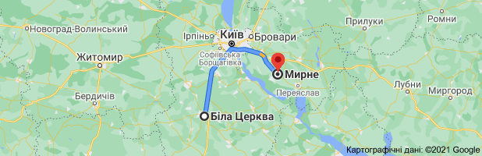

Напрям діяльності підприємства: Харчова промисловість.
Види діяльності птахофабрики:
Вирощування зернових культур (крім рису), бобових культур і насіння олійних культур
- Вирощування овочів і баштанних культур, коренеплодів і бульбоплодів
- Вирощування прядивних культур
- Розведення коней та інших тварин родини конячих
- Розведення овець і кіз
- Виробництво м'яса свійської птиці
- Оптова торгівля м'ясом і м'ясними продуктами, т.д.
Потужності підприємства налічують:
- 9 дільниць ремонтного молодняку ─ 98 пташників по 17 тисяч голів птиці
- 18 дільниць продуктивної птиці ─ 176 пташників по 16 тисяч голів птиці
- 2 дільниці з дорощування півнів ─ 4 пташника по 8 тисяч голів птиці
- Цех виробництва м’ясної продукції (забійний цех)
- Яйцесклад
- Ветеринарну лабораторію
- Ремонтну майстерню та будівельну бригаду
- Електроцех
- Службу КВПіА
- ІТ-відділ
- Газову служба
- Парк транспорту – 203 автомобілі, 62 трактори

ПАСПОРТ
базового підприємства для організації практичного навчання студентів ВСП "Технолого-економічного фахового коледжу Білоцерківського національного аграрного університету"
Назва підприємства: ТОВ «Проректор»
Директор: Решетняк Олена Валеріївна
Місце знаходження: Україна, 09100, Київська обл., місто Біла Церква, вул. Росьова, будинок 6, каб. 7
Телефон: 0972934158
Факс:
E-mail: prorector@email.ua
Сайт:
Кількість працівників:
Контактна особа на підприємстві:
ПІБ _____________________________________
Телефон _________________________________
E-mail ___________________________________
Географічне розташування: Підприємство розташоване в м. Біла Церква, відстань від підприємства до столиці м. Київ становить 78,22км.

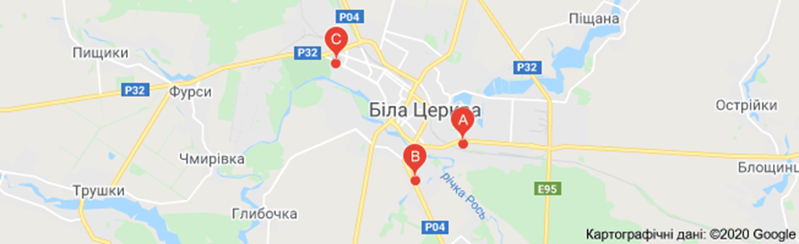

Напрям діяльності підприємства: Соціальна діяльність.
Види діяльності ТОВ «Проректор»:
- Діяльність посередників у торгівлі деревиною, будівельними матеріалами та санітарно-технічними виробами
- Діяльність посередників у торгівлі товарами широкого асортименту
- Діяльність у сфері архітектури
- Інша професійна, наукова та технічна діяльність, н. в. і. у.
- Будівництво житлових і нежитлових будівель

ПАСПОРТ
базового підприємства для організації практичного навчання студентів ВСП "Технолого-економічного фахового коледжу Білоцерківського національного аграрного університету"
Назва підприємства: ТОВ «Бізнес Міт Продукт»
Директор: Якуша Сергій Вікторович
Місце знаходження: вул. Промислова, 1, с. Яблуневе, Баришівський р-н, Київська обл.
Телефон: 0504684458
Факс: 093-707-22-85
E-mail:
Сайт:
Кількість працівників: 250 осіб
Контактна особа на підприємстві:
ПІБ _____________________________________
Телефон _________________________________
E-mail ___________________________________
Географічне розташування: Підприємство розташоване в с. Яблуневе, відстань від м. Біла Церква до самого підприємства становить 169,5 км.
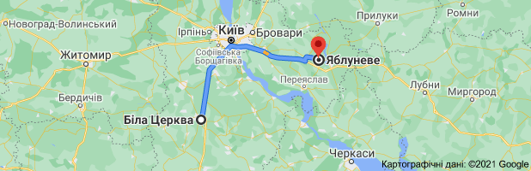

Напрям діяльності підприємства: Харчова промисловість.
Види діяльності ТОВ «Бізнес Міт Продукт»:
— Виробництво м’ясних продуктів
— Розведення іншої великої рогатої худоби та буйволів
— Розведення свиней
— Розведення інших тварин
— Виробництво м’яса
— Перероблення молока, виробництво масла та сиру
— Оптова торгівля м’ясом і м’ясними продуктами

ПАСПОРТ
базового підприємства для організації практичного навчання студентів ВСП "Технолого-економічного фахового коледжу Білоцерківського національного аграрного університету"
Назва підприємства: ТОВ «Вінницька птахофабрика»
Директор: Писарєв Максим Елеонорович
Місце знаходження: 24320, Вінницька обл., місто Ладижин, ВУЛИЦЯ СЛОБОДА, будинок 141
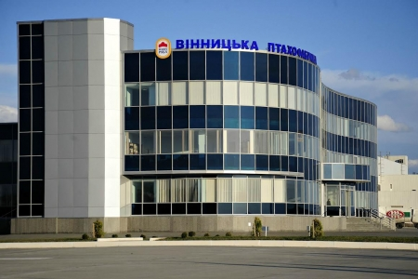
Телефон: +38 (04343) 67640, +38 (04343) 67641
Факс: +38 (04343) 67641
E-mail: vinnicka-ptahofabrika.business-guide.com.ua
Сайт:
Кількість працівників: 4530 осіб
Контактна особа на підприємстві:
ПІБ _____________________________________
Телефон _________________________________
E-mail ___________________________________
Географічне розташування: Підприємство розташоване в м. Ладижин, відстань від м. Біла Церква до самого підприємства становить 214,1 км.
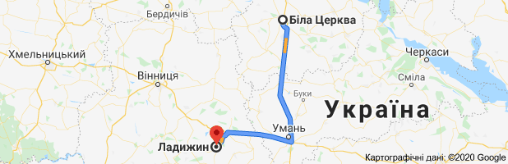

Напрям діяльності підприємства: Харчова промисловість.
ТОВ «Вінницька птахофабрика» переробляє продукцію таких різновидів:
- Гомілка;
- Шлунок;
- Шия;
- Крило;
- Ніжка.

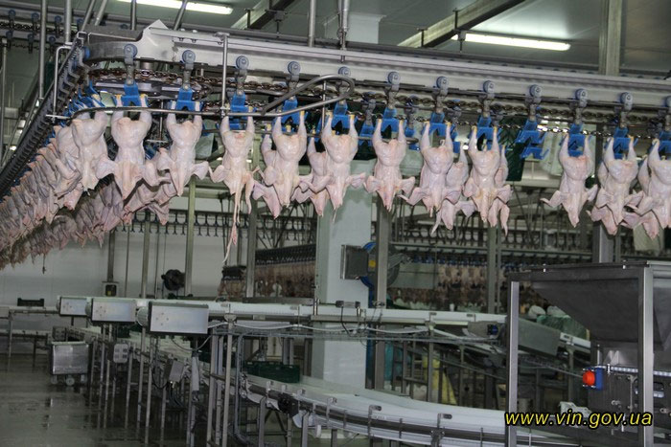
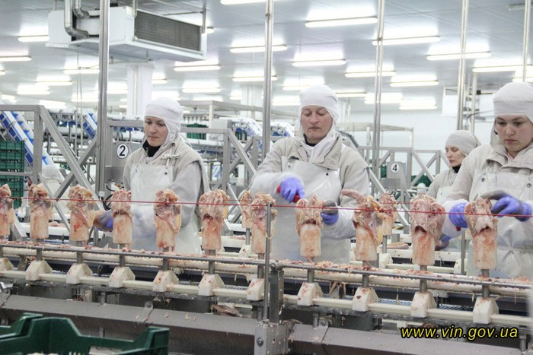

ПАСПОРТ
базового підприємства для організації практичного навчання студентів ВСП "Технолого-економічного фахового коледжу Білоцерківського національного аграрного університету"
Назва підприємства: ТОВ «Київхліб»
Директор: Гончаров Дмитро Володимирович
Місце знаходження: вулиця Костянтинівська, 62-64, Київ, 02000
Телефон: 098 742 6328
E-mail: med37175817@ukr.net
Сайт: khleb.com.ua
Кількість працівників: 4000 осіб
Контактна особа на підприємстві:
ПІБ _____________________________________
Телефон _________________________________
E-mail ___________________________________
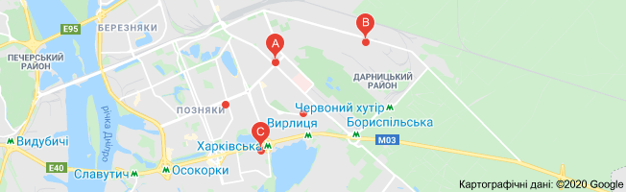
Географічне розташування: Підприємство розташоване в м. Київ, 86 км до м. Біла Церква.
Напрям діяльності підприємства: Харчова промисловість.
Підприємство ТОВ «Київхліб» виробляє товари таких різновидів:
- Хліб та батони;
- Здобні вироби;
- Коровай;
- Хлібні смаколики.

ПАСПОРТ
базового підприємства для організації практичного навчання студентів ВСП "Технолого-економічного фахового коледжу Білоцерківського національного аграрного університету"
Назва підприємства: ТОВ «Глобинський м’ясокомбінат»
Директор: Кузьмінський Олександр Васильович
Місце знаходження: 39000, Полтавська обл., Глобинський район, місто Глобине, вул. Володимиріввська, будинок 228
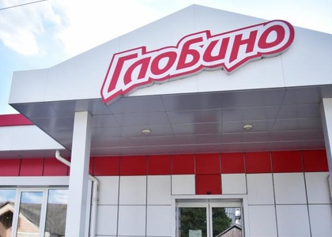
Телефон: +380536524251, +350836525250
E-mail: info@email.globino.ua
Сайт: tov-globynskyy-myasokombinat
Кількість працівників: 2443 особи
Контактна особа на підприємстві:
ПІБ _____________________________________
Телефон _________________________________
E-mail ___________________________________
Географічне розташування: Підприємство розташоване в м. Глобине, відстань від м. Біла Церква до самого підприємства становить 233 км.
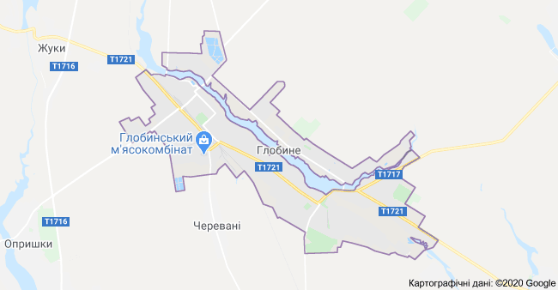

Напрям діяльності підприємства: Харчова промисловість.
ТОВ «Глобинський м’ясокомбінат» займається виробництвом:
- Сосисок;
- Ковбаси;
- М’ясо;
- Сардельки.

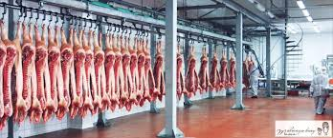

ПАСПОРТ
базового підприємства для організації практичного навчання студентів ВСП "Технолого-економічного фахового коледжу Білоцерківського національного аграрного університету"
Назва підприємства: Фермерське господарство «Чудова марка»
Директор: Ченчик Вадим Олександрович
Місце знаходження: 09100, Київська обл., місто Біла Церква, вулиця Заводська, будинок 31
Телефон: +380456379101
E-mail: chudova_marka@ukr.net
Сайт: https://chudovamarka.com.ua
Кількість працівників: 136 осіб
Контактна особа на підприємстві:
ПІБ _____________________________________
Телефон _________________________________
E-mail ___________________________________
Географічне розташування: Підприємство розташоване в м. Біла Церква, відстань від підприємства до столиці м. Київ становить 78,22км.
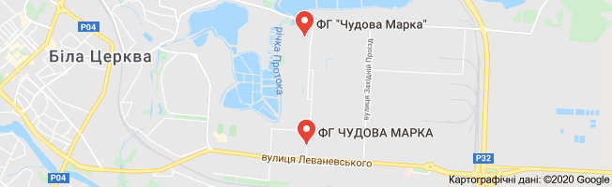

Напрям діяльності підприємства: Харчова промисловість.
На підприємстві «Чудова марка» вирощується такі види продукції:
- морква;
- капуста білоголова;
- буряк столовий;
- огірки;
- томати;
- перець солодкий;
- кукурудза цукрова суперсолодка;
- пастернак;
- баклажани.

ПАСПОРТ
базового підприємства для організації практичного навчання студентів ВСП "Технолого-економічного фахового коледжу Білоцерківського національного аграрного університету"
Назва підприємства: БКМ
Директор: Воронов Станіслав Олександрович
Місце знаходження: 09100, Київська обл., місто Біла Церква, вул. Леваневського, 34
Телефон: +38 (066) 777-97-09, +38 (067) 777-97-09,
+38 (093) 170-33-73
E-mail: support@bcm.net.ua
Сайт:
Кількість працівників:
Контактна особа на підприємстві:
ПІБ _____________________________________
Телефон _________________________________
E-mail ___________________________________
Географічне розташування: Підприємство розташоване в м. Біла Церква, відстань від підприємства до столиці м. Київ становить 78,22км.
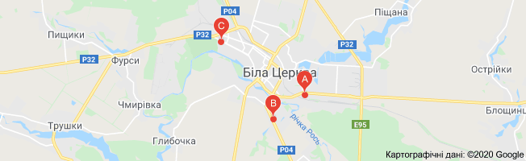

Напрям діяльності підприємства: Будівництво кабельних мереж.
Компанія БКМ активно будує телекомунікаційні мережі з використанням новітніх технологій. В роботі мережі використовується сертифіковане професійне обладнання, впроваджуються передові програмні комплекси та платформи, проводиться постійне вдосконалення кваліфікації персоналу з метою покращення якості послуг, що надаються.

ПАСПОРТ
базового підприємства для організації практичного навчання студентів ВСП "Технолого-економічного фахового коледжу Білоцерківського національного аграрного університету"
Назва підприємства: ТОВ «Сквирський комбінат хлібопродуктів»
Директор: Дорошенко Віктор Олександрович
Місце знаходження:
Телефон: +38 050 353-57-17, +38 045 685-16-91
E-mail: doroshenko@skviryanka.com.ua
Сайт:
Кількість працівників:
Контактна особа на підприємстві:
ПІБ _____________________________________
Телефон _________________________________
E-mail ___________________________________
Географічне розташування: Підприємство розташоване в м. Біла Церква, відстань від підприємства до столиці м. Київ становить 78,22км.

Напрям діяльності підприємства: Харчова промисловість.
ТОВ «Сквирянський комбінат хлібопродуктів» виробляє продукцію таких різновидів:
- Крупи;
- Пластівці;
- Борошно;
- Органічна продукція;
- Продукти без глютену.

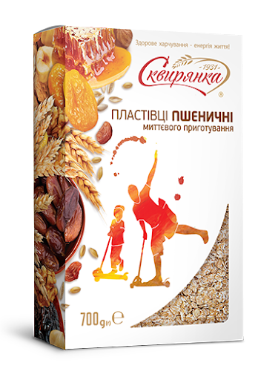

ПАСПОРТ
базового підприємства для організації практичного навчання студентів ВСП "Технолого-економічного фахового коледжу Білоцерківського національного аграрного університету"
Назва підприємства: ПАТ «Золотоніський маслоробний комбінат»
Директор: Кулініч Владислав Віталійович
Місце знаходження: 19700, Черкаська область, місто Золотоноша, вулиця Галини Лисенко, будинок 18
Телефон: (04737) 2-15-29
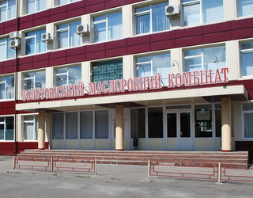
Факс: (04737) 2-12-93
E-mail: zmk_info@milkalliance.com.ua
Кількість працівників: 259 осіб
Контактна особа на підприємстві:
ПІБ _____________________________________
Телефон _________________________________
E-mail ___________________________________
Географічне розташування: Підприємство розташоване в м. Золотоноша, відстань від м. Біла Церква до самого підприємства становить 171,0 км.
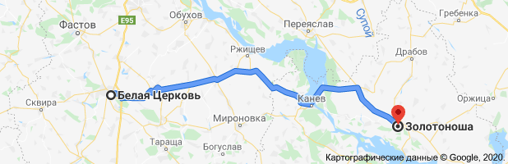

Напрям діяльності підприємства: Харчова промисловість.
ПАТ «Золотоніський маслоробний комбінат» виробляє продукцію таких різновидів:
- кефір;
- молоко;
- масло;
- ряжанка;
- сметана;
- сир;
- молоко згущене.

ПАСПОРТ
базового підприємства для організації практичного навчання студентів ВСП "Технолого-економічного фахового коледжу Білоцерківського національного аграрного університету"
Назва підприємства: ПАТ «Оранта»
Директор: Грищенко Валерій Михайлович
Місце знаходження: 09100, Біла Церква, бульвар Олександрійський, 169
Телефон: +380 (456) 34-53-60
Сайт: https://autobooking.com/ru-ua/insurances/
osago/i-nask-oranta
Кількість працівників:
Контактна особа на підприємстві:
ПІБ _____________________________________
Телефон _________________________________
E-mail ___________________________________
Географічне розташування: Підприємство розташоване в м. Біла Церква, відстань від підприємства до столиці м. Київ становить 78,22км.

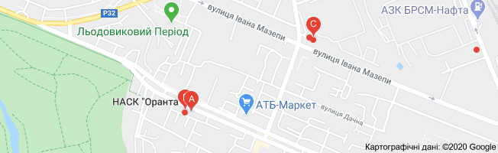

Напрям діяльності підприємства: Страхова компанія.

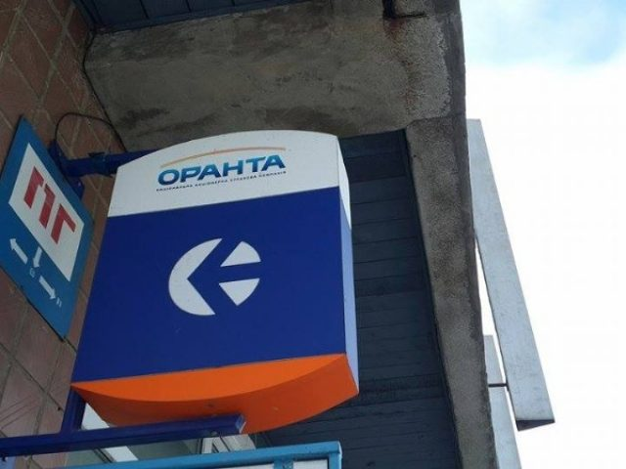

ПАСПОРТ
базового підприємства для організації практичного навчання студентів ВСП "Технолого-економічного фахового коледжу Білоцерківського національного аграрного університету"
Назва підприємства: ПАТ «Пумб»
Директор: Черненко Сергій
Місце знаходження: 04070, Україна, Київ, вул. Андріївська, 4
Телефон: 38 044 290-7-290, +38 096 290-7-290
E-mail: info@fuib.com
Сайт: pumb.ua
Кількість працівників: 6983 особи.
Контактна особа на підприємстві:
ПІБ _____________________________________
Телефон _________________________________
E-mail ___________________________________
Географічне розташування: Підприємство розташоване в м. Київ, відстань м. Біла Церква становить 78,22км.
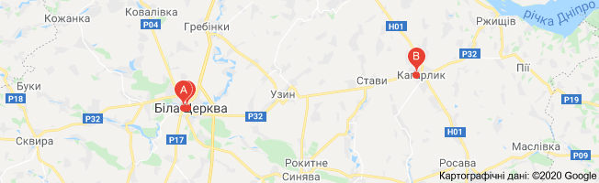

Напрям діяльності підприємства: Банківська справа.
ПУМБ — універсальний банк, який надає повний спектр фінансових послуг, як корпоративним клієнтам, так і фізичним особам.
Для фізичних осіб банк пропонує:
- депозитні програми,
- кредитні програми,
- платіжні картки,
- онлайн-банкінг,
- платежі і перекази,
- страхування,
- індивідуальні сейфи та ін.
Для юридичних осіб банк пропонує:
- депозитні і кредитні продукти,
- розрахунково-касове обслуговування,
- міжбанківські операції,
- операції з цінними паперами,
- документарні операції,
- зарплатові проекти і зарплатові карти,
- інші операції.

ПАСПОРТ
базового підприємства для організації практичного навчання студентів ВСП "Технолого-економічного фахового коледжу Білоцерківського національного аграрного університету"
Назва підприємства: ТОВ «Візит»
Директор: Ціліцька Людмила Вікторівна
Місце знаходження: 09161, Київська обл., Білоцерківський район, місто Узин, вул. Заводська, будинок 23 "А"
Телефон: (044) 6321296, (0456) 323060
E-mail:
Сайт:
Кількість працівників:
Контактна особа на підприємстві:
ПІБ _____________________________________
Телефон _________________________________
E-mail ___________________________________
Географічне розташування: Підприємство розташоване в м. Узин, відстань від м. Біла Церква, до самого підприємства, становить 25,1 км.
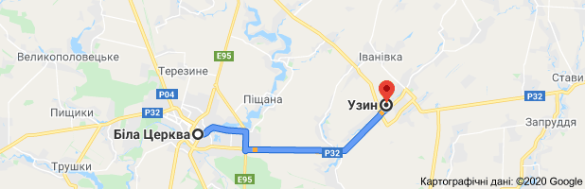

Напрям діяльності підприємства: Харчова промисловість.
Види діяльності:
— Виробництво м’яса
— Виробництво м’ясних продуктів
— Виробництво продуктів борошномельно-круп’яної промисловості
— Оптова торгівля м’ясом і м’ясними продуктами
— Оптова торгівля іншими продуктами харчування, у тому числі рибою, ракоподібними і молюсками
— Постачання інших готових страв
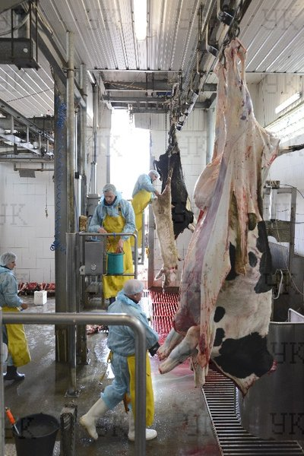

ПАСПОРТ
базового підприємства для організації практичного навчання студентів ВСП "Технолого-економічного фахового коледжу Білоцерківського національного аграрного університету"
Назва підприємства: ТОВ «Агрофірма Матюші»
Генеральний директор: Розпутній Леонід Анатолійович
Місце знаходження: 09151, Київська обл., Білоцерківський р-н, с. Матюші, вул. Ярослава Мудрого, 1
Телефон: (044) 6329530
Факс: (044) 6342616
Сайт: https://www.ua-region.com.ua
Кількість працівників: 178 осіб
Контактна особа на підприємстві:
ПІБ _____________________________________
Телефон _________________________________
E-mail ___________________________________
Географічне розташування: Підприємство розташоване в с. Матюші, відстань від підприємства до м. Біла Церква становить, 22,6 км.

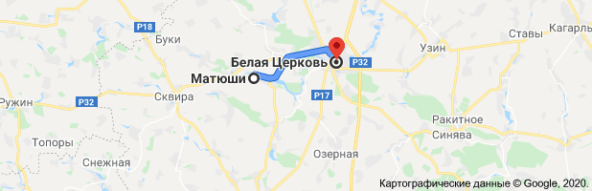

Напрям діяльності підприємства: Сільське господарство.
ТОВ «Агрофірма Матюші» займається:
- розведенням свиней;
- розведенням великої рогатої худоби молочних порід;
- вирощуванням зернових культур;
- вирощування овочів і баштанових культур;
- виробництвом цукру;
- змішаним сільським господарством.

ПАСПОРТ
базового підприємства для організації практичного навчання студентів ВСП "Технолого-економічного фахового коледжу Білоцерківського національного аграрного університету"
Назва підприємства: ПрАТ «Кагма»
Директор: Мірошник Олексій Васильович
Місце знаходження: вул. Столична, 14, м. Кагарлик,
Київська область, Україна, 09200.
Телефон: (04573) 6-09-00, (04573) 6-09-01
E-mail: pratkagma@meta.ua
Сайт: https://kagma.ua/
Кількість працівників: 178 осіб.
Контактна особа на підприємстві:
ПІБ _____________________________________
Телефон _________________________________
E-mail ___________________________________
Географічне розташування: Підприємство розташоване в м. Кагарлик, відстань від підприємства до м. Біла Церква становить 57,4 км.

Напрям діяльності підприємства: Харчова промисловість.
ПрАТ «КАГМА» займається виготовленням різновидів таких продуктів, як:
- йогурт;
- масло;
- молоко;
- ряжанка;
- закваска;
- кефір;
- сметана;
- сир кисломолочний і т.д.

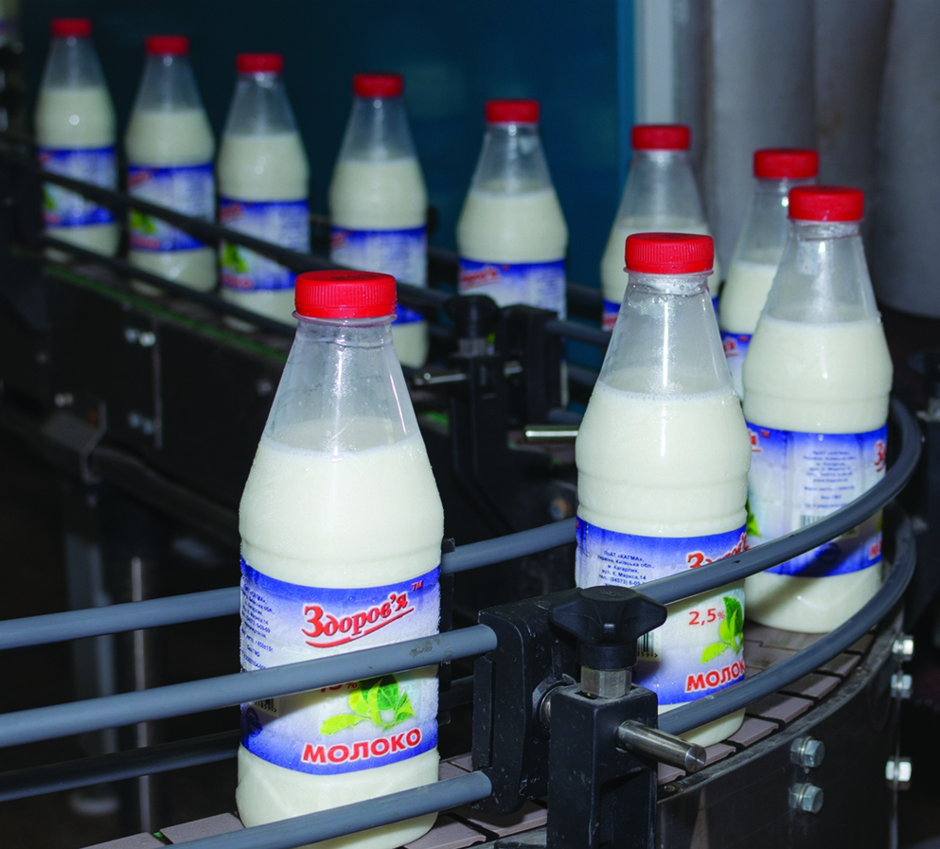

ПАСПОРТ
базового підприємства для організації практичного навчання студентів ВСП "Технолого-економічного фахового коледжу Білоцерківського національного аграрного університету"
Назва підприємства: ТОВ «ХЕППІ МІЛК ПЛЮС»
Директор: Максименко Петро Васильович
Місце знаходження: 09700, Київська обл., Богуславський район, місто Богуслав, вулиця Миколаївська, будинок 129
Телефон: +380456142541, +380674054277
Факс: +380456142541
E-mail: heppimilkpluszvit@ukr.net
Сайт:
Кількість працівників:
Контактна особа на підприємстві:
ПІБ _____________________________________
Телефон _________________________________
E-mail ___________________________________
Географічне розташування: Підприємство розташоване в м. Богуслав, відстань від м. Біла Церква до самого підприємства становить 77,9 км.
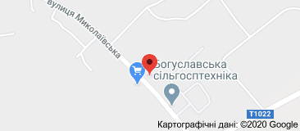

Напрям діяльності підприємства: Харчова промисловість.
Підприємство ТОВ «ХЕППІ МІЛК ПЛЮС» включає такі галузі:
- Виробництво маргарину і подібних харчових жирів
- Виробництво інших харчових продуктів, не віднесених до інших угруповань
- Оптова торгівля молочними продуктами, яйцями, харчовими оліями та жирами
- Інші види роздрібної торгівлі поза магазинами
- Надання в оренду й експлуатацію власного чи орендованого нерухомого майна
- Надання в оренду інших машин, устатковання та товарів. н. в. і. у.

ПАСПОРТ
базового підприємства для організації практичного навчання студентів ВСП "Технолого-економічного фахового коледжу Білоцерківського національного аграрного університету"
Назва підприємства: ТОВ «ЮКА-ІНВЕСТ»
Директор: Сікорський Єжи Едвард
Місце знаходження: 12402, Житомирська обл., Житомирський район, село Оліївка, вулиця Звягельська, будинок 12-Б
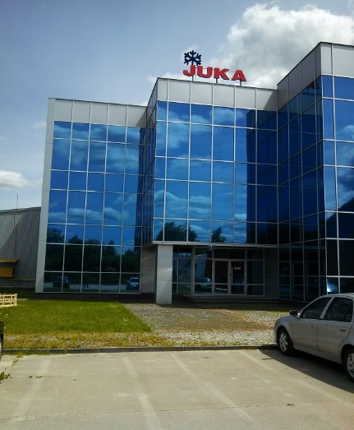
Телефон: 0412445755, (067) 6960769
Факс: (067) 2310660
E-mail: juka@juka.ua , igor@juka.ua
Сайт: https://juka.ua/
Кількість працівників: 217 осіб
Контактна особа на підприємстві:
ПІБ _____________________________________
Телефон _________________________________
E-mail ___________________________________
Географічне розташування: Підприємство розташоване в Житомирській області, відстань від м. Біла Церква до самого підприємства становить 162,2 км.
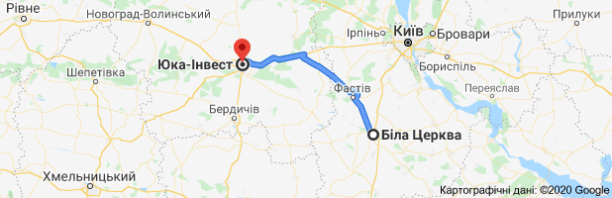
Напрям діяльності підприємства: Виробництво промислового холодильного та вентиляційного устатковання.
Види діяльності підприємства «ЮКА-ІНВЕСТ»:
- Виробництво електричних побутових приладів
- Оптова торгівля електронним і телекомунікаційним устаткованням, деталями до нього
- Ремонт побутових приладів, домашнього та садового обладнання
- Оптова торгівля іншими машинами й устаткованням
- Неспеціалізована оптова торгівля
- Роздрібна торгівля побутовими електротоварами в спеціалізованих магазинах
- Інша допоміжна діяльність у сфері транспорту

ПАСПОРТ
базового підприємства для організації практичного навчання студентів ВСП "Технолого-економічного фахового коледжу Білоцерківського національного аграрного університету"
Назва підприємства: ПрАТ «Вімм-Біль-Данн Україна»
Директор: Пугаєва Людмила Анатоліївна
Місце знаходження: 08132, Київська обл., Києво-Святошинський район, місто Вишневе, вулиця Промислова, будинок 7
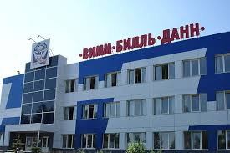
Телефон: 4905260, +38 (044) 4905260
Факс: 4905261
E-mail: info@kmz.wbd.ru
Сайт: wimm-bill-dann.business-guide.com.ua
Кількість працівників: 843 особи
Контактна особа на підприємстві:
ПІБ _____________________________________
Телефон _________________________________
E-mail ___________________________________
Географічне розташування: Підприємство розташоване в м. Вишневе, відстань від м. Біла Церква до самого підприємства становить 79,2 км.
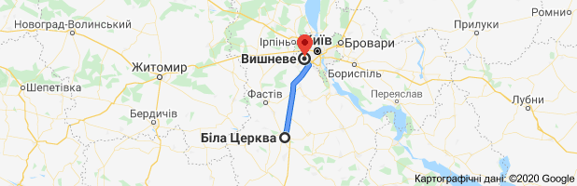

Напрям діяльності підприємства: Харчова промисловість.
Види діяльності підприємства ПрАТ «Вімм-Біль-Данн Україна»:
- Перероблення молока, виробництво масла та сиру
- Виробництво фруктових і овочевих соків
- Виробництво дитячого харчування та дієтичних харчових продуктів
- Оптова торгівля молочними продуктами, яйцями, харчовими оліями та жирами
- Неспеціалізована оптова торгівля продуктами харчування, напоями та тютюновими виробами
- Неспеціалізована оптова торгівля

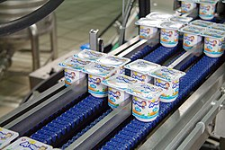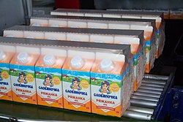

ПАСПОРТ
базового підприємства для організації практичного навчання студентів ВСП "Технолого-економічного фахового коледжу Білоцерківського національного аграрного університету"
Назва підприємства: ТОВ «Сіріус-Агро»
Директор: Яковенко Олексій Володимирович
Місце знаходження: 20232, Черкаська обл., Звенигородський район, село Водяники
Телефон: 0474039010, 0973416403
Факс: 20110
E-mail: sirius-agro@mail.ru
Кількість працівників: 33 особи
Контактна особа на підприємстві:
ПІБ _____________________________________
Телефон _________________________________
E-mail ___________________________________
Географічне розташування: Підприємство розташоване в Черкаській області, відстань від м. Біла Церква до самого підприємства становить 120,8 км.
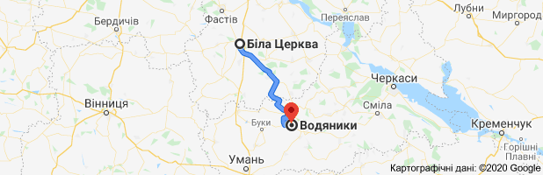

Напрям діяльності підприємства: Харчова промисловість.
Види діяльності підприємства ТОВ «Сіріус-Агро»:
- Інші види перероблення та консервування фруктів і овочів
- Вирощування ягід, горіхів, інших плодових дерев і чагарників
- Діяльність посередників у торгівлі сільськогосподарською сировиною, живими тваринами, текстильною сировиною та напівфабрикатами
- Оптова торгівля фруктами й овочами

ПАСПОРТ
базового підприємства для організації практичного навчання студентів ВСП "Технолого-економічного фахового коледжу Білоцерківського національного аграрного університету"
Назва підприємства: ПрАТ «Агрофорт»
Директор: Мельник Юрій Федорович
Місце знаходження: 09200, Київська обл., Кагарлицький район, місто Кагарлик, вулиця Першого Травня, будинок 6П
Телефон: 0457352536, 0457352057
Факс:
E-mail: i.stanko@mhp.com.ua
Сайт: mhp.com.ua
Кількість працівників: 349 осіб
Контактна особа на підприємстві:
ПІБ _____________________________________
Телефон _________________________________
E-mail ___________________________________
Географічне розташування: Підприємство розташоване в м. Кагарлик, відстань від м. Біла Церква до самого підприємства становить 57,6 км.
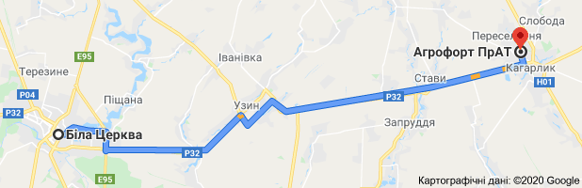

Напрям діяльності підприємства: Вирощування зернових культур.
Види діяльності підприємства ПрАТ «Агрофорт»:
- Вирощування зернових культур (крім рису), бобових культур і насіння олійних культур
- Вирощування овочів і баштанних культур, коренеплодів і бульбоплодів
- Вирощування інших однорічних і дворічних культур
- Розведення великої рогатої худоби молочних порід
- Розведення іншої великої рогатої худоби та буйволів
- Розведення свиней
- Допоміжна діяльність у рослинництві
- Виробництво олії та тваринних жирів
- Виробництво цукру
- Оптова торгівля зерном, необробленим тютюном, насінням і кормами для тварин
- Оптова торгівля твердим, рідким, газоподібним паливом і подібними продуктами
- Роздрібна торгівля пальним
- Складське господарство

ПАСПОРТ
базового підприємства для організації практичного навчання студентів ВСП "Технолого-економічного фахового коледжу Білоцерківського національного аграрного університету"
Назва підприємства: ТОВ «Фастівка»
Директор: Панченко Олександр Борисович
Місце знаходження: 09157, Київська обл., Білоцерківський район, село Фастівка, вулиця Центральна, будинок 1
Телефон: +380456320337
Факс: (04563) 20342
E-mail: fastivka@gals-agro.kiev.ua
Сайт:
Кількість працівників: 135 осіб
Контактна особа на підприємстві:
ПІБ _____________________________________
Телефон _________________________________
E-mail ___________________________________
Географічне розташування: Підприємство розташоване в с. Фастівка, відстань від м. Біла Церква до самого підприємства становить 23,0 км.
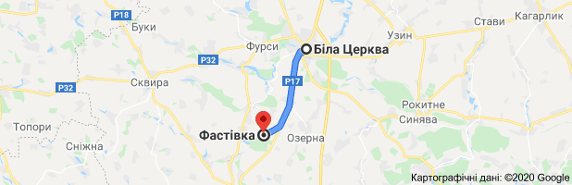

Напрям діяльності підприємства: Вирощування зернових культур.
Види діяльності підприємства ТОВ «Фастівка»:
- Вирощування зернових культур (крім рису), бобових культур і насіння олійних культур;
- Вирощування овочів і баштанних культур, коренеплодів і бульбоплодів;
- Розведення великої рогатої худоби молочних порід;
- Розведення свиней;
- Допоміжна діяльність у рослинництві;
- Виробництво цукру.

ПАСПОРТ
базового підприємства для організації практичного навчання студентів ВСП "Технолого-економічного фахового коледжу Білоцерківського національного аграрного університету"
Назва підприємства: ФГ «Томилівське»
Директор: Вахній Сергій Петрович
Місце знаходження: 09172, Київська обл., Білоцерківський район, село Томилівка, вулиця Центральна, будинок 1А
Телефон: 0456329746, 0456329742
Факс: 0456329716
E-mail: tomylovka@ukr.net
Кількість працівників: 67 осіб
Контактна особа на підприємстві:
ПІБ _____________________________________
Телефон _________________________________
E-mail ___________________________________
Географічне розташування: Підприємство розташоване в с. Томилівка, відстань від м. Біла Церква до самого підприємства становить 18,2 км.
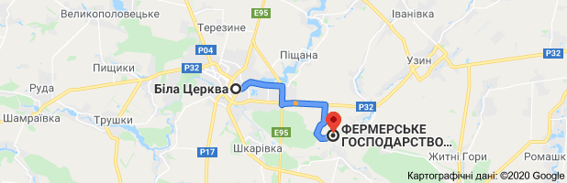

Напрям діяльності підприємства: Вирощування зернових культур.
Види діяльності підприємства ФГ «Томилівське»:
- Вирощування зернових культур (крім рису), бобових культур і насіння олійних культур
- Вирощування овочів і баштанних культур, коренеплодів і бульбоплодів
- Вирощування ягід, горіхів, інших плодових дерев і чагарників
- Розведення великої рогатої худоби молочних порід
- Розведення іншої великої рогатої худоби та буйволів
- Розведення коней та інших тварин родини конячих
- Розведення овець і кіз
- Розведення свиней
- Розведення свійської птиці та інше

ПАСПОРТ
базового підприємства для організації практичного навчання студентів ВСП "Технолого-економічного фахового коледжу Білоцерківського національного аграрного університету"
Назва підприємства: ТОВ «СВК ім. Щорса»
Директор: Пелих Юрій Миколайович
Місце знаходження: 09154, Київська обл., Білоцерківський район, село Яблунівка, вулиця Центральна, будинок 66
Телефон: (044) 6325635, (04563) 25635
E-mail: s03755452@meta.ua
Кількість працівників: 184 особи
Контактна особа на підприємстві:
ПІБ _____________________________________
Телефон _________________________________
E-mail ___________________________________
Географічне розташування: Підприємство розташоване в с. Яблунівка, відстань від м. Біла Церква до самого підприємства становить 24,1 км.
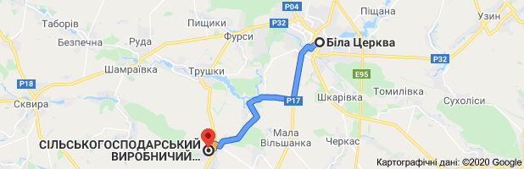

Напрям діяльності підприємства: Вирощування зернових культур.
Види діяльності підприємства ТОВ «СВК ім. Щорса»:
- Вирощування зернових культур (крім рису), бобових культур і насіння олійних культур
- Вирощування овочів і баштанних культур, коренеплодів і бульбоплодів
- Вирощування інших однорічних і дворічних культур
- Розведення великої рогатої худоби молочних порід
- Розведення іншої великої рогатої худоби та буйволів
- Розведення свиней
- Змішане сільське господарство
- Допоміжна діяльність у рослинництві
- Допоміжна діяльність у тваринництві
- Післяурожайна діяльність
- Оброблення насіння для відтворення
- Виробництво м'яса
- Перероблення молока, виробництво масла та сиру та інше

ПАСПОРТ
базового підприємства для організації практичного навчання студентів ВСП "Технолого-економічного фахового коледжу Білоцерківського національного аграрного університету"
Назва підприємства: СТОВ «Зоря»
Директор: Бевз Людмила Адамівна
Місце знаходження: 22255, Вінницька обл., Погребищенський р-н, с. Андрушівка
Телефон: (04346) 23417, (04346) 29450
Факс: (04346) 23420
Кількість працівників:
Контактна особа на підприємстві: 76 осіб
ПІБ _____________________________________
Телефон _________________________________
E-mail ___________________________________
Географічне розташування: Підприємство розташоване в с. Андрушівка, відстань від м. Біла Церква до самого підприємства становить 107,2 км.
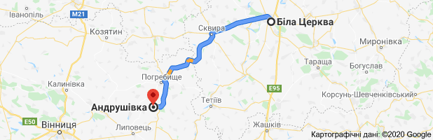

Напрям діяльності підприємства: Вирощування зернових культур.
СТОВ «Зоря» вирощує продукцію таких різновидів:
- Кукурудзу;
- Буряк;
- Силос;
- Овес;
- Просо.

ПАСПОРТ
базового підприємства для організації практичного навчання студентів ВСП "Технолого-економічного фахового коледжу Білоцерківського національного аграрного університету"
Назва підприємства: ТОВ «Музей живої природи флори і фауни «Олександрія»
Директор: Андрусіник Михайло Сергійович
Місце знаходження: 09113, Київська обл., місто Біла Церква, ДЕНДРОПАРК "ОЛЕКСАНДРІЯ"
Телефон: 068 682 2060
E-mail: zoobc@ukr.net
Сайт: zooparkoleksandriia
Кількість працівників:
Контактна особа на підприємстві:
ПІБ _____________________________________
Телефон _________________________________
E-mail ___________________________________
Географічне розташування: Підприємство розташоване в м. Біла Церква, відстань від музею до столиці м. Київ 77,41 км.
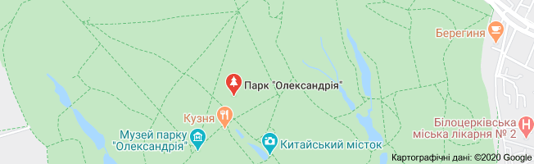

Напрям діяльності підприємства: Вирощування культур, тварин.

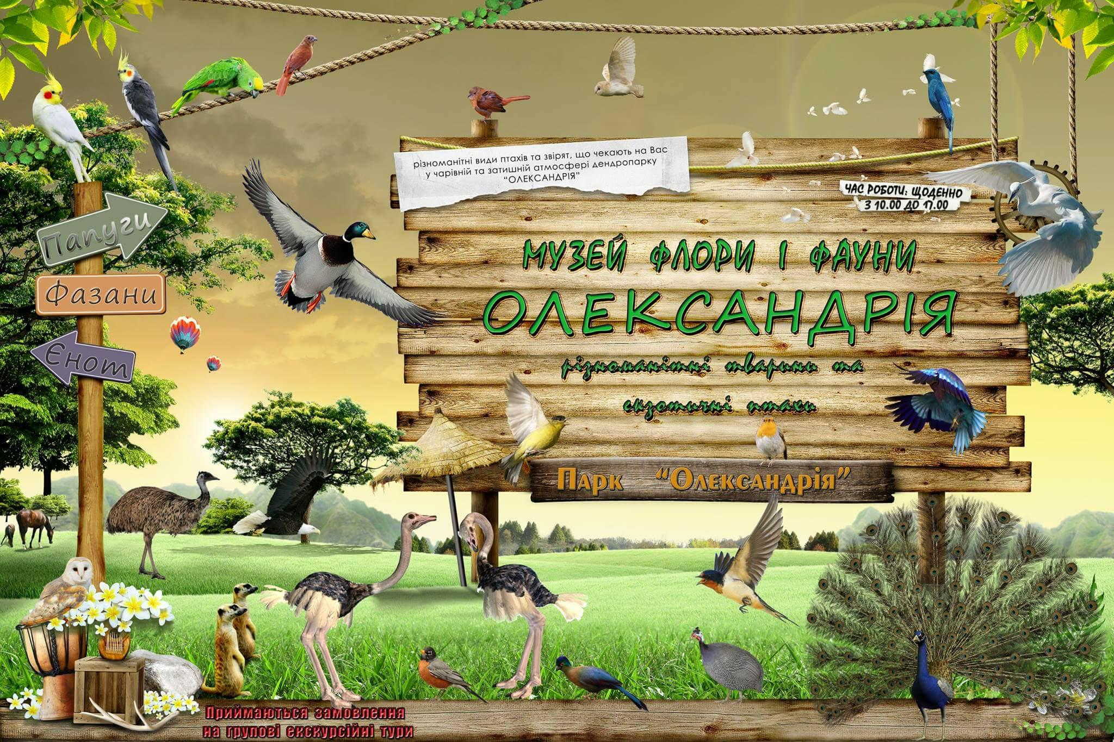

ПАСПОРТ
базового підприємства для організації практичного навчання студентів ВСП "Технолого-економічного фахового коледжу Білоцерківського національного аграрного університету"
Назва підприємства: ТОВ «ФудДевелопмент»
Директор з управління персоналом: Гуадаліпі Фортунато
Місце знаходження: 23600, Вінницька обл., Тульчинський район, місто Тульчин, ВУЛИЦЯ ПОЛКОВНИКА ГАНЖІ, будинок 16
Телефон: +380445947039
Кількість працівників:
Контактна особа на підприємстві:
ПІБ _____________________________________
Телефон _________________________________
E-mail ___________________________________
Географічне розташування: Підприємство розташоване в м. Тульчин, відстань від м. Біла Церква до самого підприємства становить 197,9 км.

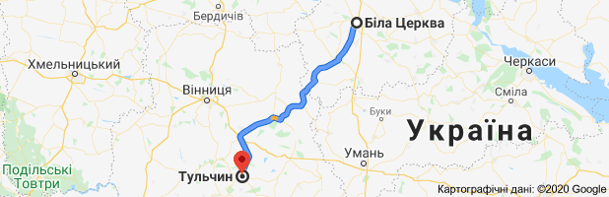

Напрям діяльності підприємства: Харчова промисловість.
ТОВ «ФудДевелопмент» виробляє продукцію таких різновидів:
- Масло;
- Сир.

ПАСПОРТ
базового підприємства для організації практичного навчання студентів ВСП "Технолого-економічного фахового коледжу Білоцерківського національного аграрного університету"
Назва підприємства: ТОВ «Олімп», ДП «Ружин-молоко»
Директор: Колесник Анатолій Володимирович
Місце знаходження: 13601, Житомирська обл., Ружинський район, селище міського типу Ружин, ВУЛИЦЯ КИЇВСЬКА, будинок 68
Телефон: +380413831797
Факс: 0413831846
E-mail: ruzmilk@mail.ru
Кількість працівників:
Контактна особа на підприємстві:
ПІБ _____________________________________
Телефон _________________________________
E-mail ___________________________________
Географічне розташування: Підприємство розташоване в смт. Ружин, відстань від м. Біла Церква до самого підприємства становить 72,0 км.

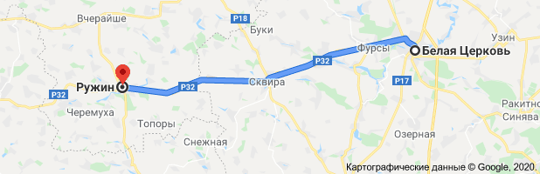

Напрям діяльності підприємства: Харчова промисловість.
ТОВ «Олімп», ДП «Ружин-молоко» виробляє продукцію таких різновидів:
- масло;
- молоко сухе;
- сир.

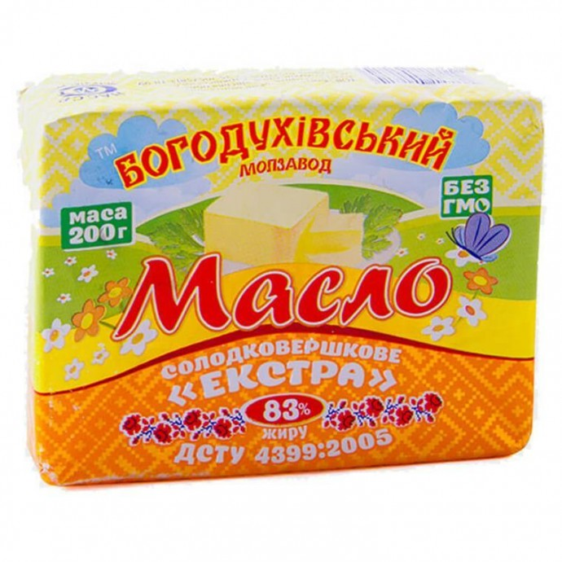

ПАСПОРТ
базового підприємства для організації практичного навчання студентів ВСП "Технолого-економічного фахового коледжу Білоцерківського національного аграрного університету"
Назва підприємства: ТОВ «Фішер»
Директор: Рябич Василь Андрійович
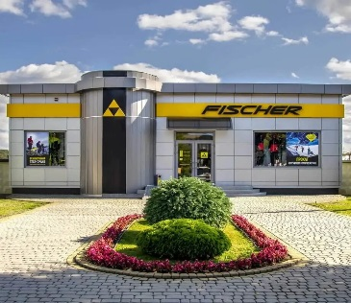
Місце знаходження: 89600, Закарпатська обл., місто Мукачеве, ВУЛ.СВЯТО-МИХАЙЛИВСЬКА, будинок 16
Телефон: 0313134444, 0313134571
Факс: 0313136951
E-mail: andriana.kravchuk@fischersports.com.ua
Сайт:https://fischersports.com.ua/general-information/
Кількість працівників: 1036 осіб
Контактна особа на підприємстві:
ПІБ _____________________________________
Телефон _________________________________
E-mail ___________________________________
Географічне розташування: Підприємство розташоване в м. Мукачево, відстань від м. Біла Церква до самого підприємства становить 740,0 км.

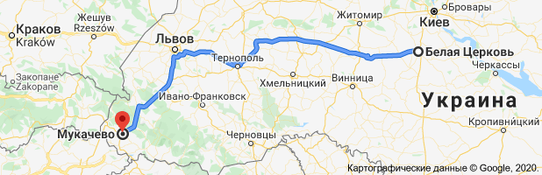

Напрям діяльності підприємства: Виготовлення спортивного спорядження та одягу.
ТОВ «ФІШЕР Україна» займається виготовленням:
- брендових спортивних речей;
- дитячі лижі і черевики;
- шоломи:
- ковзани;
- термобілизна і т.д.

ПАСПОРТ
базового підприємства для організації практичного навчання студентів ВСП "Технолого-економічного фахового коледжу Білоцерківського національного аграрного університету"
Назва підприємства: ПАТ «Золотоніський маслоробний комбінат»
Директор:
Місце знаходження: 19700, Черкаська область, місто Золотоноша, вулиця Галини Лисенко, будинок 18
Телефон: (04737) 2-15-29
Факс: (04737) 2-12-93
E-mail: zmk_info@milkalliance.com.ua
Сайт:
Кількість працівників:
Контактна особа на підприємстві:
ПІБ _____________________________________
Телефон _________________________________
E-mail ___________________________________
Географічне розташування: Підприємство розташоване в м. Золотоноша, відстань від м. Біла Церква до самого підприємства становить 171,0 км.

Напрям діяльності підприємства: Харчова промисловість.
ПАТ «Золотоніський маслоробний комбінат» виробляє продукцію таких різновидів:
- кефір;
- молоко;
- масло;
- ряжанка;
- сметана;
- сир;
- молоко згущене.

ПАСПОРТ
базового підприємства для організації практичного навчання студентів ВСП "Технолого-економічного фахового коледжу Білоцерківського національного аграрного університету"
Назва підприємства: ПП «Інтерсофт»
Директор: Рижий Василь Васильович
Місце знаходження: 33028, м. Рівне, пл. Незалежності, 3 оф.320
Телефон: (0362) 634375, (0362) 400880
E-mail: 1s.rivne@gmail.com
Сайт: https://www.is.rovno.ua
Кількість працівників: 2 особи
Контактна особа на підприємстві:
ПІБ _____________________________________
Телефон _________________________________
E-mail ___________________________________
Географічне розташування: Підприємство розташоване в м. Рівне, відстань від м. Біла Церква до самого підприємства становить 338,7км.
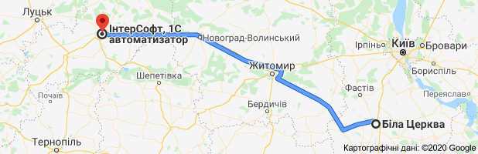

Напрям діяльності підприємства: Комп’ютерне програмування.
«Місія компанії «ІнтерСофт» - допомагати клієнтам швидше та ефективніше досягати мети, використовуючи передові інформаційні технології, впорядковуючи їх роботу за допомогою продуктів та послуг, пов'язаних з програмним забезпеченням на платформі «1С:Підприємство».

Принципи компанії «ІнтерСофт»
- Бути чесним по відношенню до клієнтів, партнерів, постачальників та працівників.
- Працювати професійно.
- Працювати багато.

ПАСПОРТ
базового підприємства для організації практичного навчання студентів ВСП "Технолого-економічного фахового коледжу Білоцерківського національного аграрного університету"
Назва підприємства: ПП «Мережа»
Директор: Ларюк Сергій Миколайович
Місце знаходження: 09100, Київська обл.,
місто Біла Церква, вул. Леваневського,
будинок 55, приміщення 308
Телефон: +380456342442
Кількість працівників: 10 осіб
Контактна особа на підприємстві:
ПІБ _____________________________________
Телефон _________________________________
E-mail ___________________________________
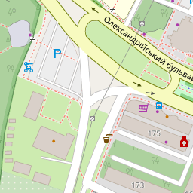
Географічне розташування: Підприємство розташоване в м. Біла Церква, відстань від підприємства до столиці м. Київ становить 78,22км.

Напрям діяльності підприємства: Діяльність у сфері проводового електрозв'язку.
ПП «Мережа» надає такі послуги:
- Консультування з питань інформатизації;
- Оброблення даних, розміщення інформації на веб-вузлах і пов'язана з ними діяльність.

ПАСПОРТ
базового підприємства для організації практичного навчання студентів ВСП "Технолого-економічного фахового коледжу Білоцерківського національного аграрного університету"
Назва підприємства: ТОВ «Магнус»
Директор: Ходаченко Андрій Олександрович
Місце знаходження: 09100, вулиця Ярослава Мудрого, 66/13, Біла Церква, Київська обл.
Телефон: +380456391101, 0972266400
Факс: (04563) 91101
E-mail: btk_magnus@ukr.ne
Сайт: magnus.net.ua.
Кількість працівників: 25 осіб.
Контактна особа на підприємстві:
ПІБ _____________________________________
Телефон _________________________________
E-mail ___________________________________
Географічне розташування: Підприємство розташоване в м. Біла Церква.
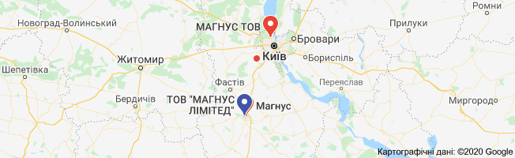

Напрям діяльності підприємства: Діяльність у сфері проводового електрозв'язку.
ПП «Магнус» займається:
- Оптовою торгівлею комп’ютерами, периферійним устаткованням і програмним забезпеченням
- Оптовою торгівлею електронним і телекомунікаційним устаткованням, деталями до нього
- Роздрібною торгівлею телекомунікаційним устаткованням у спеціалізованих магазинах
- Діяльністю у сфері безпроводового електрозв’язку
- Іншою діяльністю у сфері електрозв’язку
- Обробленням даних, розміщенням інформації на веб-вузлах

ПАСПОРТ
базового підприємства для організації практичного навчання студентів ВСП "Технолого-економічного фахового коледжу Білоцерківського національного аграрного університету"
Назва підприємства: ФОП «Долгий М.В.»
Директор: Долгий Михайло Васильович
Місце знаходження: 09100, Київська обл., місто Біла Церква, вул. Зелена
Контактна особа на підприємстві:
ПІБ _____________________________________
Телефон _________________________________
E-mail ___________________________________
Географічне розташування: Підприємство розташоване в м. Біла Церква.

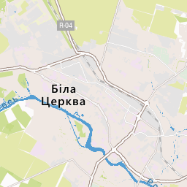

Напрям діяльності підприємства: Харчова промисловість.
ФОП «Долгий М.В.» займається:

- Виробництвом м'яса;
- Виробництвом м'ясних продуктів;
- Оптовою торгівлею м'ясом і м'ясними продуктами.

